实验名称: 组合电路（二）

一、实验目的
  - 掌握用基本电路实现逻辑函数的原理；
  - 熟悉组合电路的分析方法，测试组合逻辑电路的功能；
  - 熟悉使用QuartusII设计逻辑电路的操作过程

二、实验原理
8421码又称为BCD码，是十进制代码中最常用的一种。在这种编码方式中，每一位二值代码的“1”都代表一个固定数值。将每位“1”所代表的二进制数加起来就可以得到它所代表的十进制数字。因为代码中从左至右看每一位“1”分别代表数字“8”“4”“2”“1”，故得名8421码。其中每一位“1”代表的十进制数称为这一位的权。因为每位的权都是固定不变的，所以8421码是恒权码。
余三码是由8421BCD码加上0011形成的一种无权码，由于它的每个字符编码比相应的8421码多3，故称为余三码。BCD码的一种。余3码的特点：当两个十进制数的和是9时，相应的余3码的和正好是15，于是可自动产生进位信号，而不需修正。0和9, 1和8…..5和4的余3码互为反码，这在求对于模9的补码很方便。
十进制数 | 8421码 | 余3码
0 | 0000 | 0011
1 | 0001 | 0100
2 | 0010 | 0101
3 | 0011 | 0110
4 | 0100 | 0111
5 | 0101 | 1000
6 | 0110 | 1001
7 | 0111 | 1010
8 | 1000 | 1011
9 | 1001 | 1100

表1 8421码与余三码对应关系
BCD 码的核心是 “用二进制代十进制”，而 2421 码的关键的是4 位二进制数有固定权值，分别是2、4、2、1（从左到右，即第 1 位权 2、第 2 位权 4、第 3 位权 2、第 4 位权 1），通过权值相加得到对应的十进制数。
格雷码（又称循环码、反射码）是一种无权二进制编码（每位无固定权重），核心特征是：任意两个相邻的十进制数字，对应的格雷码仅有一位二进制位不同。这种设计能最大程度减少数字切换时的信号干扰，避免硬件切换过程中产生的 “误码”，广泛应用于硬件控制、通信传输等场景。
十进制数 | 2421码 | Gray码
0 | 0000 | 0000
1 | 0001 | 0001
2 | 0010 | 0011
3 | 0011 | 0010
4 | 0100 | 0110
5 | 1011 | 0111
6 | 1100 | 0101
7 | 1101 | 0100
8 | 1110 | 1100
9 | 1111 | 1101
表2 2421码与格雷码对应关系
根据以上原理，我们可以做出真值表和卡诺图，从而设计逻辑电路
(1)8421码->余三码
8421码 |  |  |  | 余3码
A | B | C | D | Y3 | Y2 | Y1 | Y0
0 | 0 | 0 | 0 | 0 | 0 | 1 | 1
0 | 0 | 0 | 1 | 0 | 1 | 0 | 0
0 | 0 | 1 | 0 | 0 | 1 | 0 | 1
0 | 0 | 1 | 1 | 0 | 1 | 1 | 0
0 | 1 | 0 | 0 | 0 | 1 | 1 | 1
0 | 1 | 0 | 1 | 1 | 0 | 0 | 0
0 | 1 | 1 | 0 | 1 | 0 | 0 | 1
0 | 1 | 1 | 1 | 1 | 0 | 1 | 0
1 | 0 | 0 | 0 | 1 | 0 | 1 | 1
1 | 0 | 0 | 1 | 1 | 1 | 0 | 0
表3 8421转余三码真值表
做出卡诺图如下：
Y3
AB\CD | 00 | 01 | 10 | 11
00 | 0 | 0 | 0 | 0
01 | 0 | 1 | 1 | 1
10 | 1 | 1 | × | ×
11 | × | × | × | ×
Y3=A+BD+BC

Y2
AB\CD | 00 | 01 | 10 | 11
00 | 0 | 1 | 1 | 1
01 | 1 | 0 | 0 | 0
10 | 0 | 1 | × | ×
11 | × | × | × | ×
Y2=$\overline{A}$B$\overline{C } \overline{\text{D}}+\overline{\text{B}}D+\overline{\text{B}}C$

Y1
AB\CD | 00 | 01 | 10 | 11
00 | 1 | 0 | 0 | 1
01 | 1 | 0 | 0 | 1
10 | 1 | 0 | × | ×
11 | × | × | × | ×
YI=$\overline{C} \overline{\text{D}}$+CD

Y0
AB\CD | 00 | 01 | 10 | 11
00 | 1 | 0 | 1 | 0
01 | 1 | 0 | 1 | 0
10 | 1 | 0 | × | ×
11 | × | × | × | ×
Y1=$\overline{\text{D}}$

(2)2421码->格雷码
2421码 |  |  |  | gray码
A | B | C | D | G3 | G2 | G1 | G0
0 | 0 | 0 | 0 | 0 | 0 | 0 | 0
0 | 0 | 0 | 1 | 0 | 0 | 0 | 1
0 | 0 | 1 | 0 | 0 | 0 | 1 | 1
0 | 0 | 1 | 1 | 0 | 0 | 1 | 0
0 | 1 | 0 | 0 | 0 | 1 | 1 | 0
1 | 0 | 1 | 1 | 0 | 1 | 1 | 1
1 | 1 | 0 | 0 | 0 | 1 | 0 | 1
1 | 1 | 0 | 1 | 0 | 1 | 0 | 0
1 | 1 | 1 | 0 | 1 | 1 | 0 | 0
1 | 1 | 1 | 1 | 1 | 1 | 0 | 1
做出卡诺图如下:
G3
AB\CD | 00 | 01 | 10 | 11
00 | 0 | 0 | 0 | 0
01 | 0 | × | × | ×
10 | × | × | × | 0
11 | 0 | 0 | 1 | 1
G3=BC

G2
AB\CD | 00 | 01 | 10 | 11
00 | 0 | 0 | 0 | 0
01 | 1 | × | × | ×
10 | × | × | × | 1
11 | 1 | 1 | 1 | 1
G2=A+B

G1
AB\CD | 00 | 01 | 10 | 11
00 | 0 | 0 | 1 | 1
01 | 1 | × | × | ×
10 | × | × | × | 1
11 | 0 | 0 | 0 | 0
G1= =

G0
AB\CD | 00 | 01 | 10 | 11
00 | 0 | 1 | 1 | 0
01 | 0 | × | × | ×
10 | × | × | × | 1
11 | 1 | 0 | 0 | 1
G0=$A⊕C⊕D$

三、实验内容
1．实验任务一:设计8421码到余3码的转换电路
- 实验步骤
1. 在Quartus II中选用基本门电路器件，设计一个8421码到余3码的转换电路逻辑图。
2. 使用模拟工具进行模拟验证，并通过验证。
3. 定义FPGA的IO引脚功能。
4. 将设计的逻辑电路下载到FPGA中。
5. 用开关和发光二极管测试下载到FPGA中的逻辑电路功能。

- 实验现象
逻辑电路图
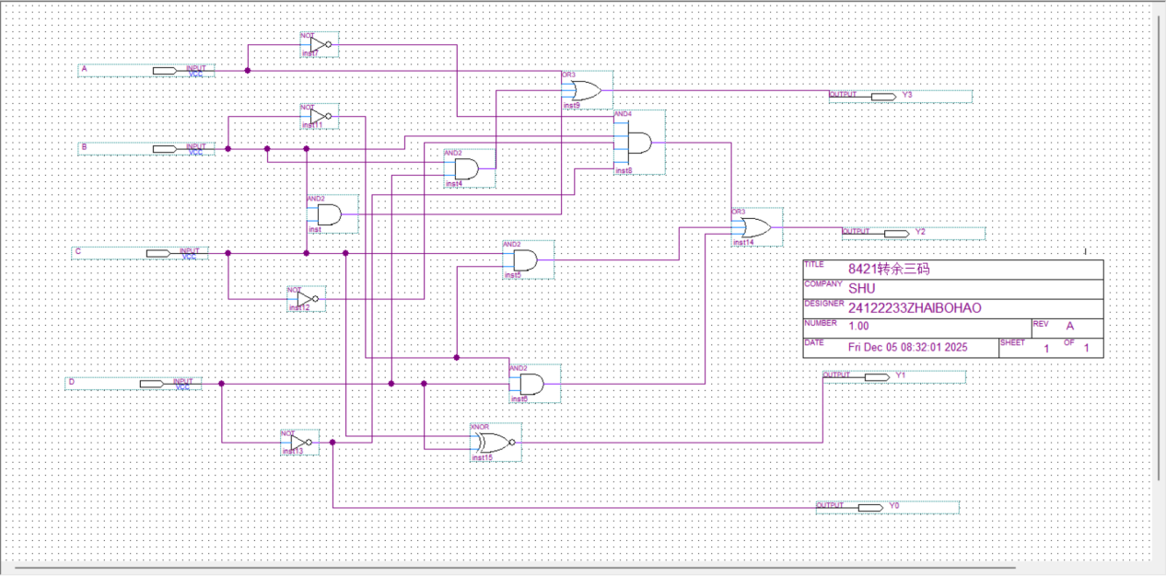
仿真波形图
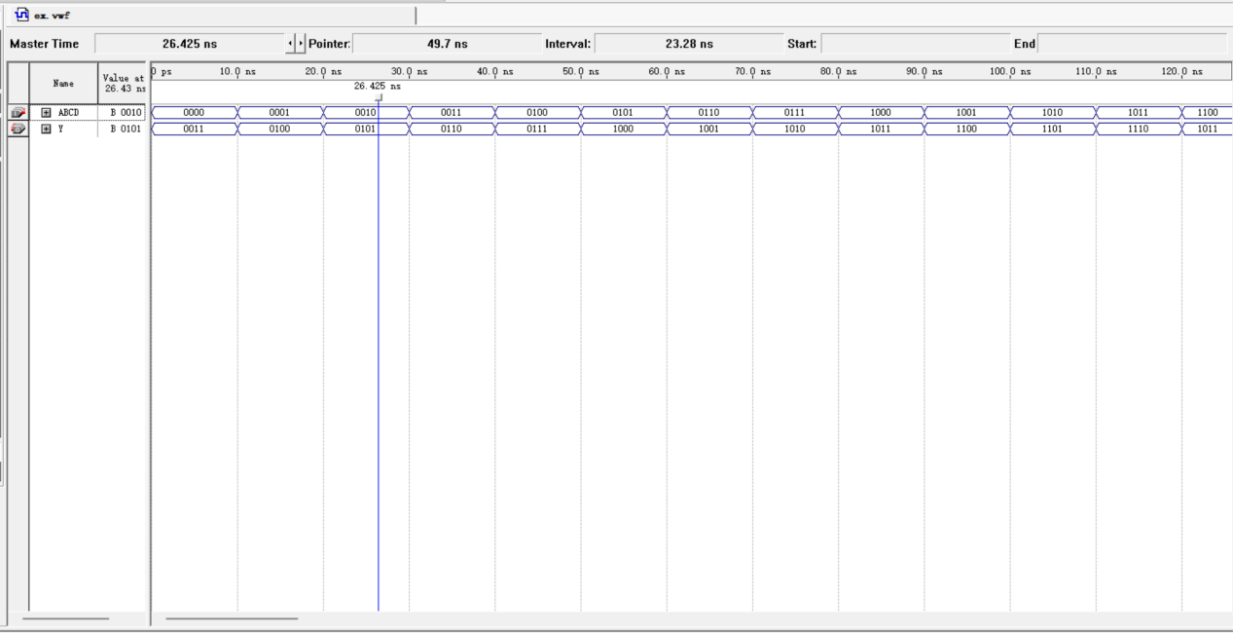

- 数据记录、分析与处理
输入 |  |  |  | 输出
A | B | C | D | W | X | Y | Z
0 | 0 | 0 | 0 | 0 | 0 | 1 | 1
0 | 0 | 0 | 1 | 0 | 1 | 0 | 0
0 | 0 | 1 | 0 | 0 | 1 | 0 | 1
0 | 0 | 1 | 1 | 0 | 1 | 1 | 0
0 | 1 | 0 | 0 | 0 | 1 | 1 | 1
0 | 1 | 0 | 1 | 1 | 0 | 0 | 0
0 | 1 | 1 | 0 | 1 | 0 | 0 | 1
0 | 1 | 1 | 1 | 1 | 0 | 1 | 0
1 | 0 | 0 | 0 | 1 | 0 | 1 | 1
1 | 0 | 0 | 1 | 1 | 1 | 0 | 0
拨动开关，数码管显示数字与真值表一致
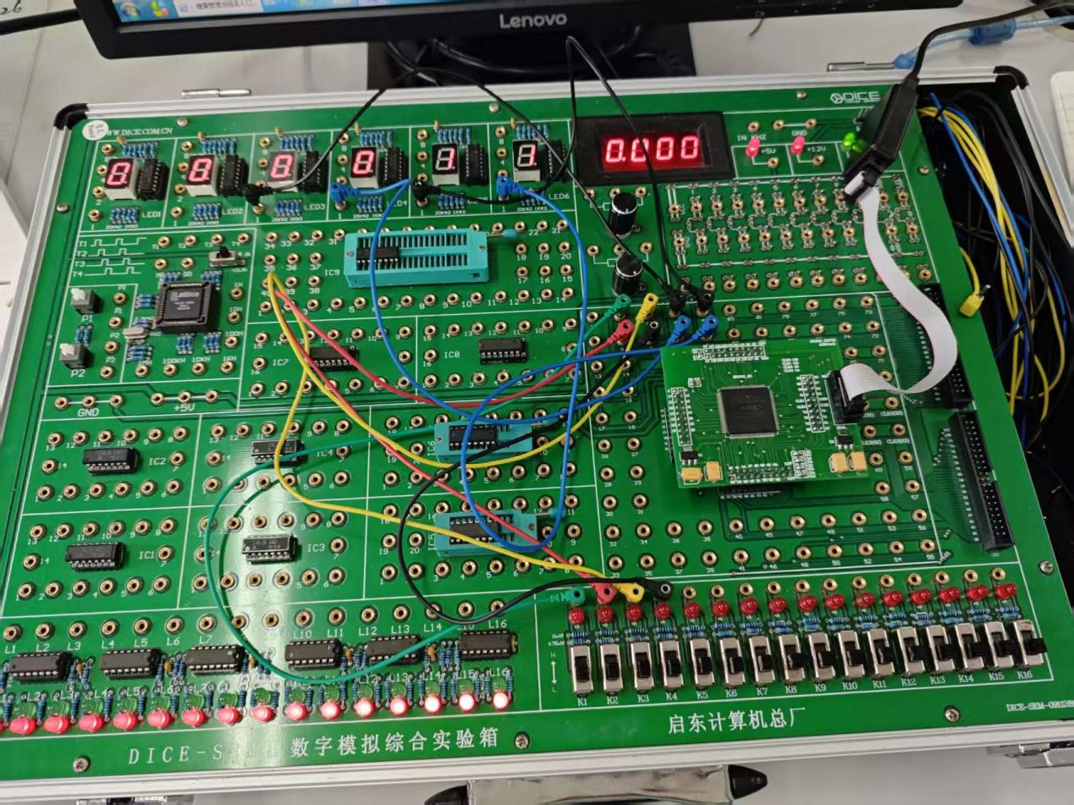
如图，输入0000，输出0011
- 实验结论
成功完成了8421码转换为余三码的电路设计
2．实验任务二
- 实验步骤
1. 在Quartus II中选用基本门电路器件，设计一个2421码到gray码的转换电路逻辑图。
2. 使用模拟工具进行模拟验证，并通过验证。
3. 定义FPGA的IO引脚功能。
4. 下载设计的电路到FPGA中。
5. 用开关和发光二极管测试下载到FPGA中的电路功能。

- 实验现象
逻辑电路图
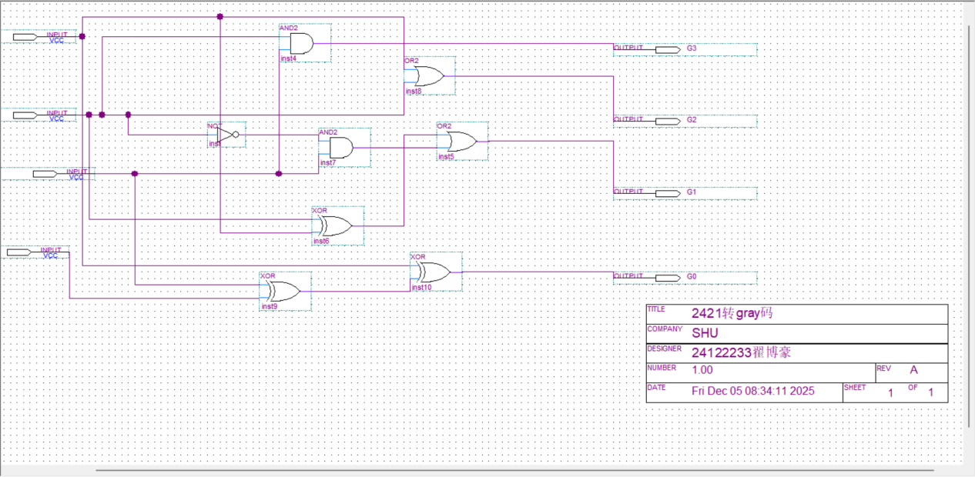
仿真波形图
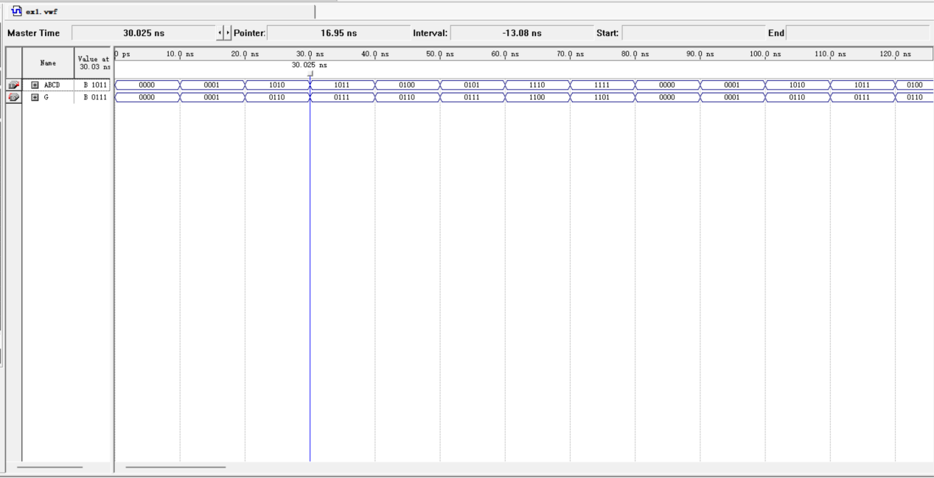

- 数据记录、分析与处理
输入 |  |  |  | 输出
A | B | C | D | G3 | G2 | G1 | G0
0 | 0 | 0 | 0 | 0 | 0 | 0 | 0
0 | 0 | 0 | 1 | 0 | 0 | 0 | 1
0 | 0 | 1 | 0 | 0 | 0 | 1 | 1
0 | 0 | 1 | 1 | 0 | 0 | 1 | 0
0 | 1 | 0 | 0 | 0 | 1 | 1 | 0
1 | 0 | 1 | 1 | 0 | 1 | 1 | 1
1 | 1 | 0 | 0 | 0 | 1 | 0 | 1
1 | 1 | 0 | 1 | 0 | 1 | 0 | 0
1 | 1 | 1 | 0 | 1 | 1 | 0 | 0
1 | 1 | 1 | 1 | 1 | 1 | 0 | 1
依次拨动开关，数码管数值与真值表一致
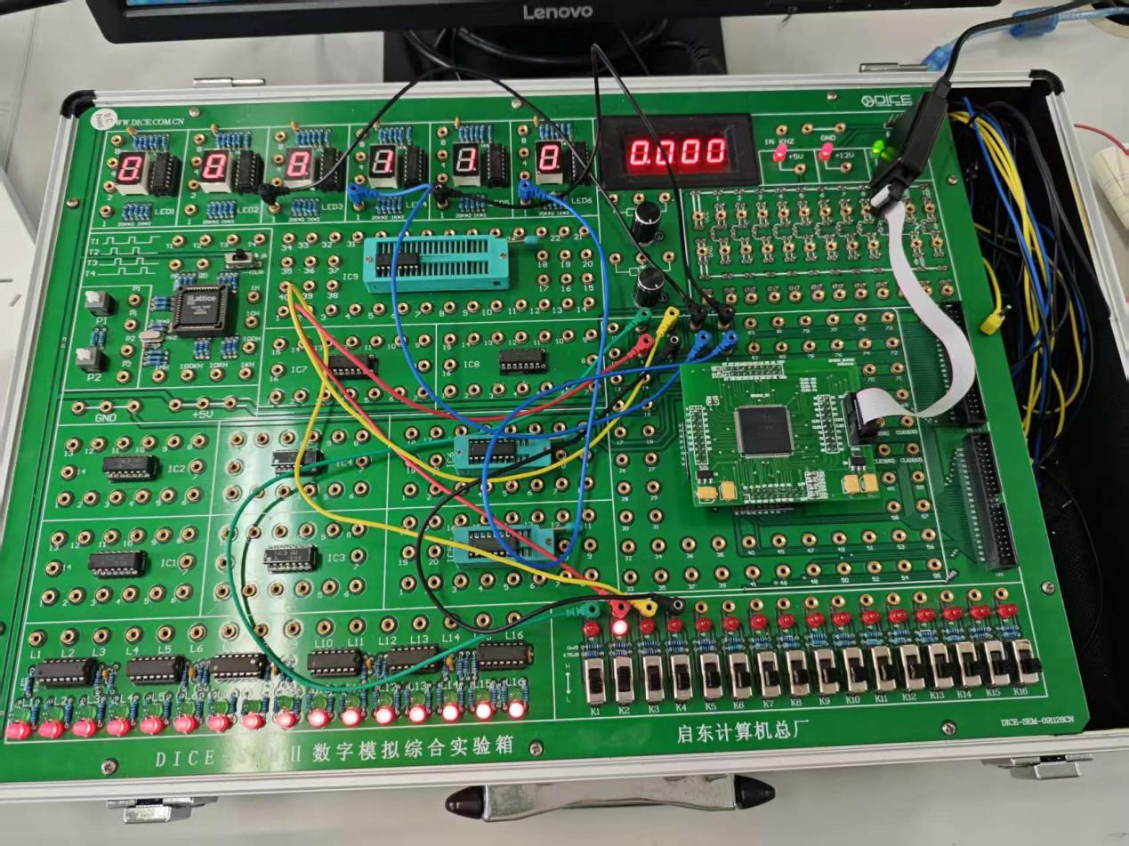
如图，输入0100，输出0110
- 实验结论
成功设计2421码转换gray码的逻辑电路
四、建议和体会
五、思考题

